Плеханова Алина, 7 – Б класс
МОУ СОШ № 5 г. Вологда

Моя жизнь – его победа
Михаил Фёдорович Плеханов
(1923-1990)
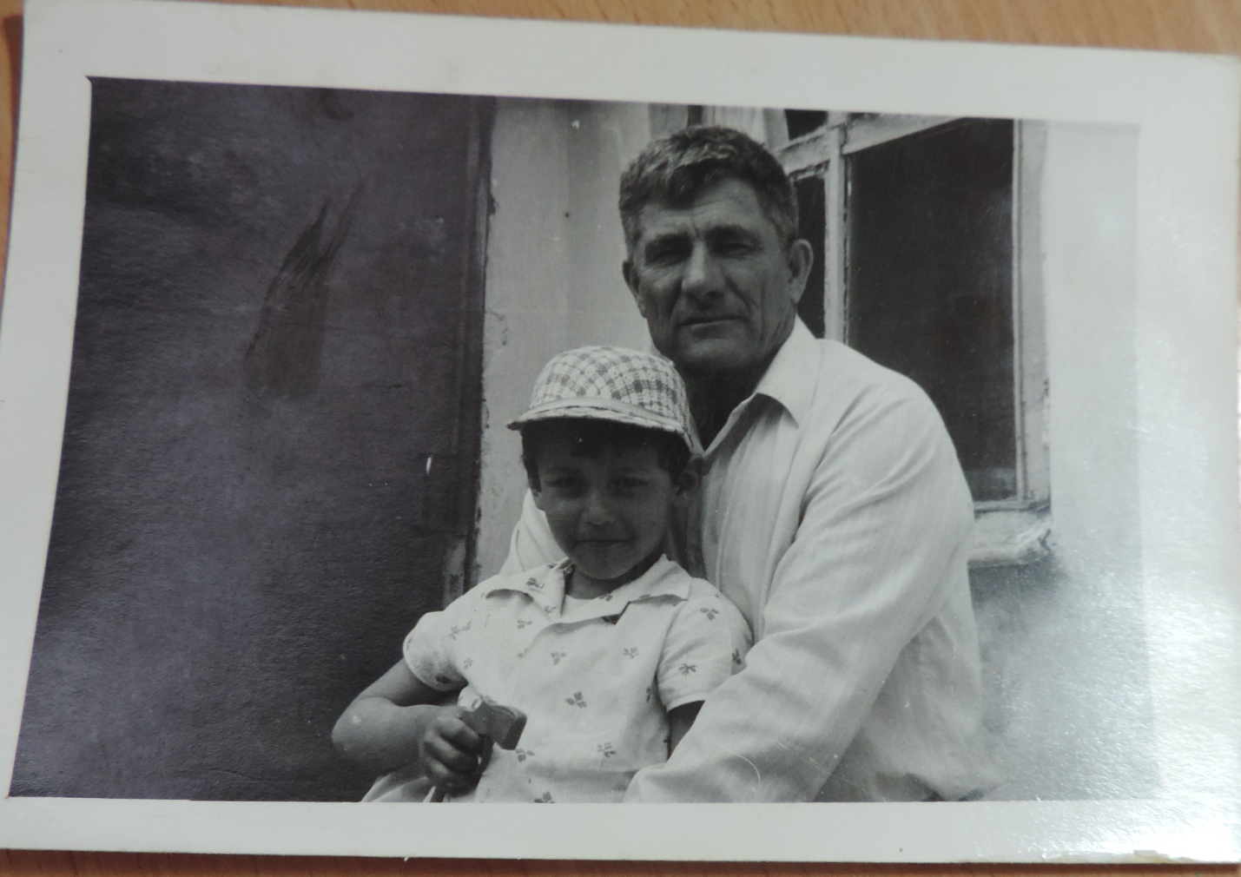

Я хочу рассказать о моём прадедушке, который участвовал в Великой Отечественной войне 1941 – 1945 гг. Его звали Михаил Фёдорович Плеханов.
На фотографии изображён мой прадедушка вместе с моим папой.
Когда мне было 3 года, мы всей семьёй ездили в Казахстан. Как я там была, помню смутно, но остались фотографии. Я спросила у папы: «Почему мы ездили в Казахстан?» Оказывается, там жил дедушка моего папы. После войны он и бабушка поехали в Кустанай поднимать целину. Я попросила рассказать про прадедушку поподробнее.
Выяснилось, что мой прадед участвовал в знаменитом параде на Красной площади в 1942 году, откуда и отправился на фронт. О том, где он служил, я узнала от папиного дяди, который сейчас живёт в Казахстане. Мы специально звонили туда, чтобы уточнить информацию.
Сначала мой прадедушка служил в кавалерии. Обладая высокой подвижностью и манёвренностью, кавалерия во многих сражениях, особенно на начальном этапе войны, играла решающую роль. Способность вести самостоятельные действия в значительном отрыве от своих войск, преодолевать в короткое время большие расстояния, внезапно появляться на флангах и в тылу противника, быстро развёртываться для боя, переходить от одних действий к другим как в конном, так и пешем строю, обеспечивала кавалерии возможность успешно решать многообразные задачи.
Также папин дедушка служил в войсках связи. От её состояния и функционирования во многом зависели оперативность руководства войсками, своевременность применения боевых средств и оружия.
Михаил Фёдорович Плеханов получил несколько орденов и медалей. Среди них – 2 ордена Красной Звезды, орден Великой Отечественной войны. Я узнала из специальной литературы, что за время войны этим орденом были награждены 1276 тыс. человек, в том числе около 350 тыс. — орденом I степени. Орден Отечественной войны — первая советская награда, появившаяся в годы Великой Отечественной войны. Также это первый советский орден, имевший разделение на степени. В течение 35 лет орден Отечественной войны оставался единственным советским орденом, передававшимся семье как память после смерти награждённого (остальные ордена необходимо было возвращать государству). Лишь в 1977 году порядок оставления в семье распространили на остальные ордена и медали.
Тех, кто выжил после войны, через каждые 5 лет награждали медалями в годовщину Победы. Моему прадедушке давали эти медали с 1945 по 1990 год.
В 1945 году Михаил Фёдорович участвовал в параде Победы. От рассказа папиного дяди мы узнали, что прадедушка был во втором или третьем ряду в парадном строю своего формирования. Интересно было бы посмотреть на него на сохранившейся хронике. Но лица его, к сожалению, не видно.
Как жаль, что никто из детей не записал воспоминаний прадеда о войне, пока он был жив. Сохранились только факты, и нужно не растерять хотя бы это.
Я горжусь своим прадедушкой за его мужество и доблесть, за его ратный подвиг.

